

ประกาศเทศบาลตำบลควนศรี
เรื่อง กำหนดวันตรวจรับพัสดุโครงการซ่อมสร้างถนนลาดยางผิวแอลฟัลท์ติกคอนกรีต(AC) ถนนสายควนวัด - โคกเหรียง หมู่ที่ 8 บ้านควนวัด – หมู่ที่ 3 บ้านโคกเหรียง
ตำบลควนศรี อำเภอบ้านนาสาร จังหวัดสุราษฎร์ธานี
(งวดที่1 และงวดสุดท้าย)
***********************************

ตามที่เทศบาลตำบลควนศรี ได้ว่าจ้าง บริษัท นันทวรรธไชย2002 จำกัด โดยนายเมธานี ปราบทุกข์
มีสำนักงานใหญ่อยู่เลขที่ 77/5 หมู่ที่ 2 ตำบลวัดประดู่ อำเภอเมือง จังหวัดสุราษฎร์ธานี ทำการซ่อมสร้างถนนลาดยางผิวแอสฟัลท์ติกคอนกรีต (AC) ถนนสายควนวัด–โคกเหรียง หมู่ที่ 8 บ้านควนวัด-หมู่ที่ 3 บ้านโคกเหรียง โดยเริ่มจากสามแยกวัดควนศรีผ่านศาลาหมู่บ้าน หมู่ที่ 3 บ้านโคกเหรียง โดยดำเนินการถมหลุมบ่อ ปูทับผิวจราจรเดิม ขนาดกว้าง 5.00เมตร ความยาว 3,000 เมตร หนา 0.05 เมตร และงานอื่นๆพร้อมติดตั้งป้ายประชาสัมพันธ์โครงการฯ 1 ป้าย รายละเอียดอื่นๆ ตามรายการประมาณการก่อสร้าง แบบแปลน แบบรูป รายการละเอียดที่เทศบาลตำบลควนศรี กำหนด
ณ หมู่ที่ 2 ตำบลควนศรี อำเภอบ้านนาสาร จังหวัดสุราษฎร์ธานี ตามข้อกำหนดและเงื่อนไขแห่งสัญญานี้รวมทั้งเอกสารแนบท้ายสัญญา ตามสัญญาจ้างก่อสร้าง สัญญาเลขที่ 01/2565 ลงวันที่ 27 มกราคม 2565
บัดนี้ บริษัท นันทวรรธไชย2002 จำกัด ได้ส่งมอบจ้างเป็นที่เรียบร้อยแล้ว เมื่อวันที่18 กุมภาพันธ์ 2565 พร้อมทั้งได้แจ้งให้คณะกรรมการตรวจรับพัสดุทราบ และจะดำเนินการตรวจรับพัสดุในวันที่ 24 กุมภาพันธ์ 2565 เวลา 09.00 น. ณ สถานที่ก่อสร้าง จึงประกาศให้ทราบโดยทั่วกัน

ประกาศ ณ วันที่ 23 เดือน กุมภาพันธ์ พ.ศ. 2565

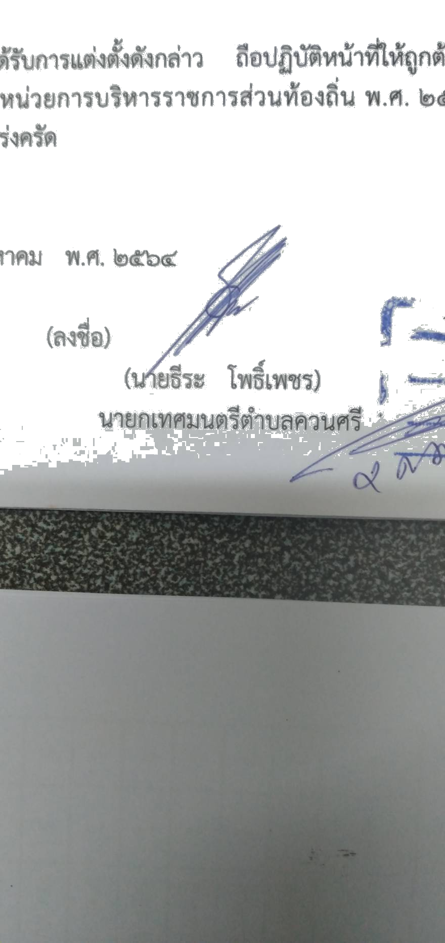
(ลงชื่อ)
(นายธีระ โพธิ์เพชร)
นายกเทศมนตรีตำบลควนศรี

